Лабораторная работа №7. Отладка программ.
Выполнил: Марушко Тимофей | ФИТ | 1 курс | 2 группа | Вариант 8
Задание 6.
Условие:
В соответствии со своим вариантом написать программу и отладить ее для задачи, представленной в таблице ниже. Опробовать средства интерактивной отладки Шаг с обходом. Вызвать окно Контрольное значение 1, поместить туда имена переменных и проконтролировать их значения в процессе выполнения программы.
В отчете представить результаты в окне Отладчика (окно Видимые и окно Контрольное значение 1).
Для той же программы представить результаты в окнах Отладчика для интерактивной отладки Шаг с заходом.
Пример использования:
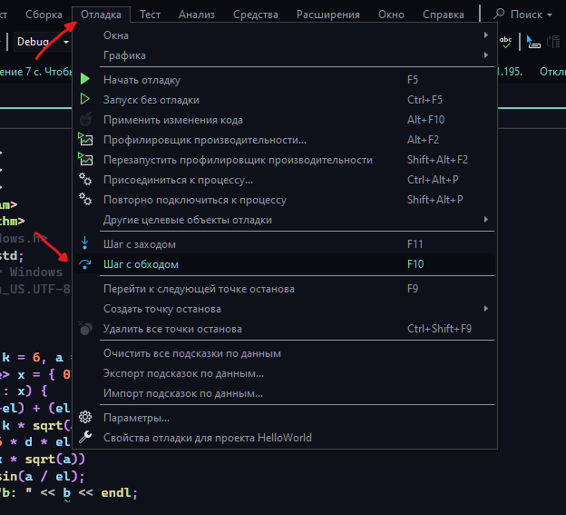
1 Отладка + шаг с обходом
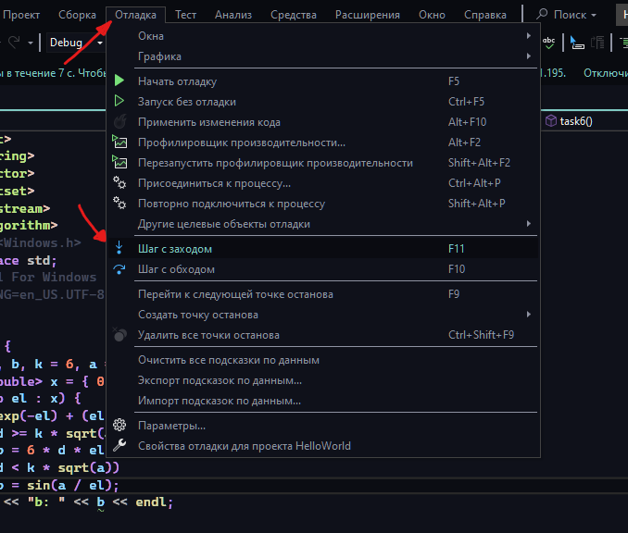
2 Отладка + шаг с заходом

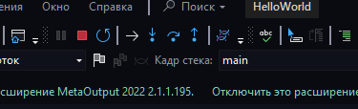
3 Выбор шагов

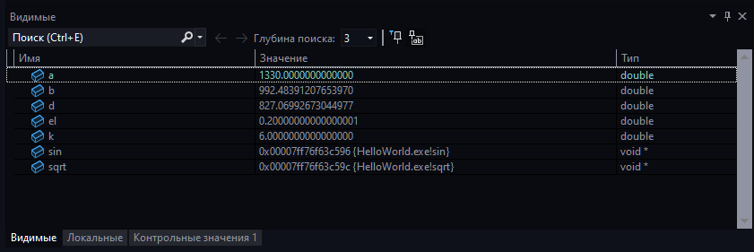
4 Область видимых значений
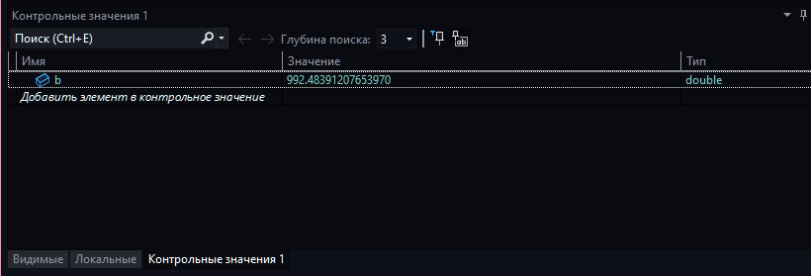
5 Область контрольных значений

Блок-схема:
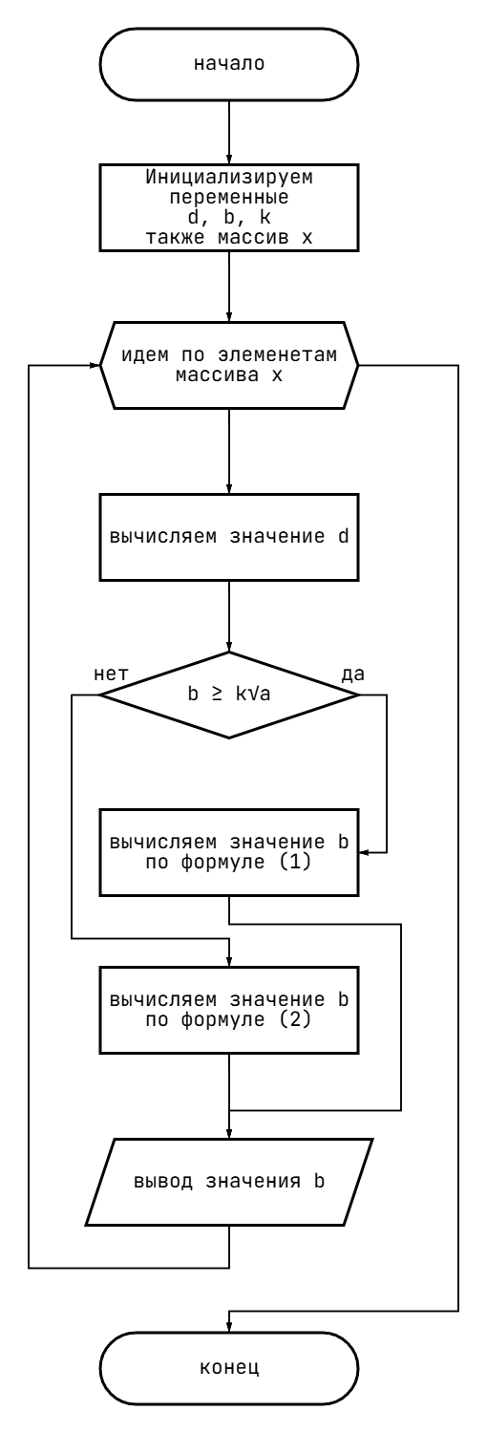
Задание 7.
Условие:
В соответствии со своим вариантом написать программу и отладить ее для задачи, представленной в таблице ниже. Опробовать средства планируемой отладки.
Создать исполняемый файл и ознакомиться с файлами в папках проекта.
В отчете представить результаты в окне Отладчика (окно Локальные и окно Контрольное значение 1).
Пример использования:
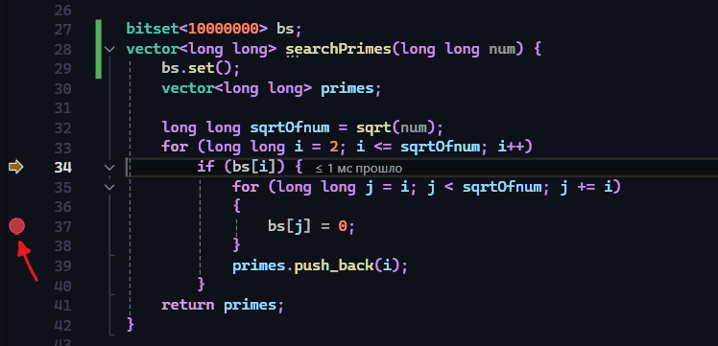
6 Точка останова (планируемая отладка)

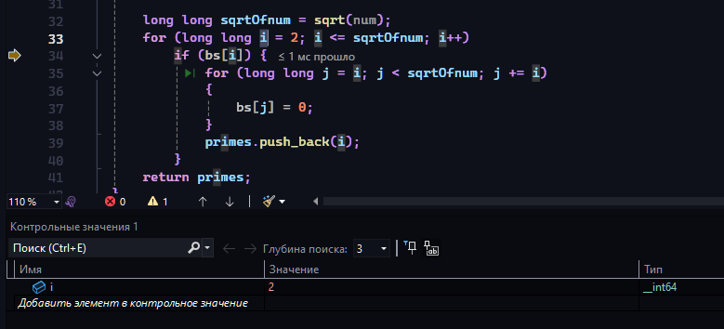
7 Область контрольных значений

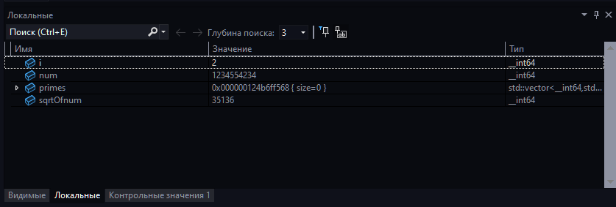8 Область локальных значений

Комментарий:
В своём решении я использовал алгоритм (Решето Эратосфена), также set, для предотвращения сохранения идентичных значений.
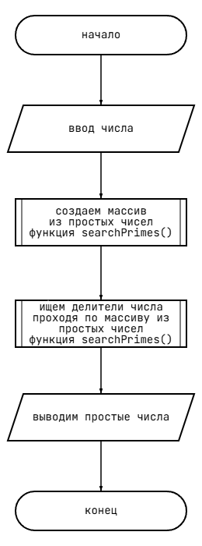
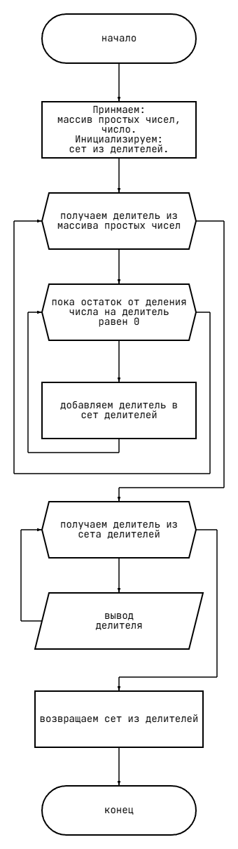
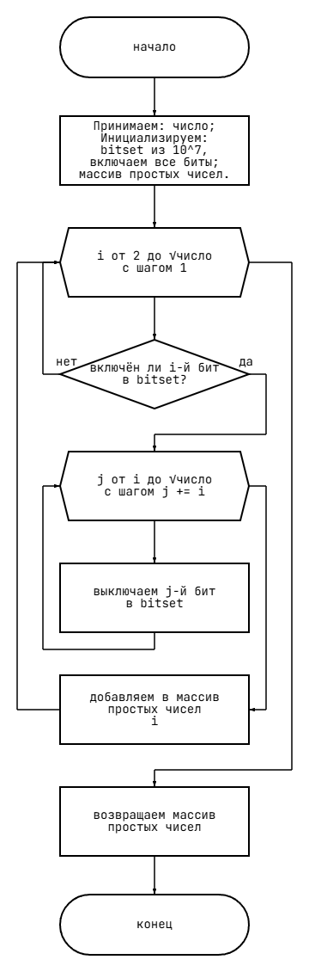
Блок-схема:
Функция searchDeviders
Функция searchPrimes()

